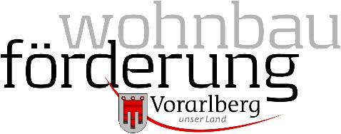
Amt der
Vorarlberger Landesregierung
Abt. Wohnbauförderung (IIId)
Römerstraße 15

Eingangsstempel des Landes:
6900 Bregenz

E-Mail: wohnen@vorarlberg.at

Antrag zur Auszahlung des Härtezuschusses / Härtekredits

Aktenzeichen: | IIId-WBF-
Nachname:
Vorname:
Adresse:

Die Auszahlung des Härtezuschusses / Härtekredits erfolgt:
- nach Erhalt der bezahlten Rechnungen und Einzahlungsbelege (in Kopie) im DIN-A4-Format.

Bankbestätigung
Kontoinhabende Person:
IBAN:
Es wird hiermit bestätigt, dass es sich beim oben genannten Konto um ein legitimiertes Konto handelt.

Ort/Datum Unterschrift und Stempel der Bank

Antragstellende Person:

__________________________________________________________________________________
Ort Datum Unterschrift

